О правовом просвещении и правовом
информировании граждан и организаций

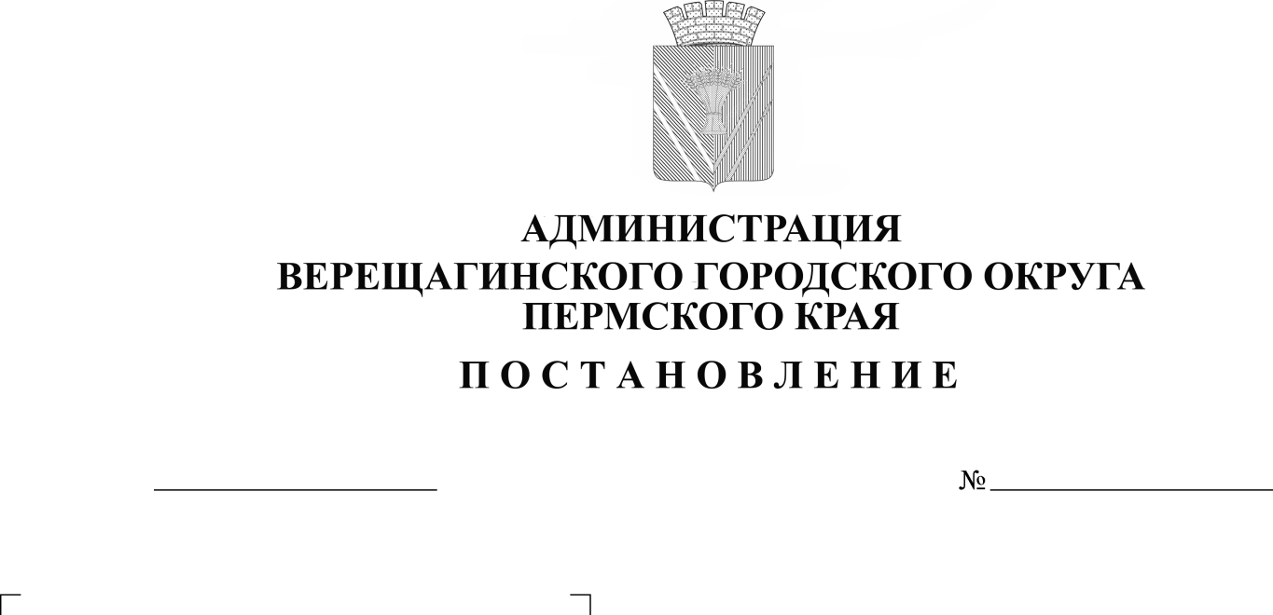
16.05.2023
254-01-01-1045

В соответствии с Федеральным законом от 06.10.2003 № 131-ФЗ «Об общих принципах организации местного самоуправления в Российской Федерации», Федеральным законом от 23.06.2016 № 182-ФЗ «Об основах системы профилактики правонарушений в Российской Федерации», с пунктами 1 и 3 статьи 28 Федерального закона от 21 ноября 2011 года № 324-ФЗ «О бесплатной юридической помощи в Российской Федерации», руководствуясь Уставом муниципального образования Верещагинский городской округ Пермского края,
администрация Верещагинского городского округа ПОСТАНОВЛЯЕТ:
1. Утвердить Положение о правовом просвещении и правовом информировании граждан и организаций согласно приложению.
2. Настоящее постановление вступает в силу с момента опубликования в газете «Заря».
3. Контроль исполнения постановления возложить на начальника юридического отдела администрации Верещагинского городского округа Тютикову И.Г.

Глава городского округа –
глава администрации Верещагинского
городского округа Пермского края С.В. Кондратьев

УТВЕРЖДЕНО
постановлением администрации
Верещагинского городского
городского округа
от 16.05.2023 № 254-01-01-1045

ПОЛОЖЕНИЕ
О ПРАВОВОМ ПРОСВЕЩЕНИИ И ПРАВОВОМ
ИНФОРМИРОВАНИИ ГРАЖДАН И ОРГАНИЗАЦИЙ

1. Общие положения

1.1. Настоящее Положение определяет порядок подготовки и размещения в средствах массовой информации, на официальном сайте муниципального образования Верещагинский городской округ Пермского края в информационно-телекоммуникационной сети Интернет, в иных общедоступных источниках информации, в целях по правового просвещения и правового информирования граждан и организаций, профилактики правонарушений на территории Верещагинского городского округа.
1.2. Правовое просвещение и правовое информирование граждан и организаций осуществляется в целях:
- профилактики правонарушений на территории муниципального образования;
- обеспечения защиты прав и свобод человека и гражданина, общества и государства от противоправных посягательств;
- создания условий для наилучшей реализации конституционного права граждан в органах местного самоуправления;
- повышения уровня правовой культуры населения;
- создания условий для граждан и организаций самостоятельно ориентироваться в вопросах муниципального права.
Деятельность по правовому информированию и правовому просвещению граждан и организаций не подменяет рассмотрение и разрешение обращений.

2. Подготовка информационных материалов

2.1. Информационный материал должен содержать:
заголовок-название информационного материала;
аннотацию – краткое информационное сообщение о предмете информационного материала;
полный текст информационного материала;
дату публикации;
фамилию, имя и отчество, должность, телефон (автора информационного материала).
2.2. Информационные материалы могут содержать графическую, видео- или аудиоинформацию.
2.3. Должностное лицо, ответственное за организацию правового информирования и правового просвещения определяется распоряжением администрации Верещагинского городского округа Пермского края.

3. Правовое информирование населения
Верещагинского городского округа Пермского края

3.1. В целях правового информирования граждан муниципального образования администрация размещает в местах, доступных для граждан, в средствах массовой информации, в информационно-телекоммуникационной сети Интернет, либо доводит до граждан иным способом информацию:
о порядке и случаях оказания бесплатной юридической помощи;
о содержании, пределах осуществления, способах реализации и защиты, гарантированных законодательством Российской Федерации прав, свобод и законных интересов граждан, прав и законных интересов юридических лиц, содержании обязанностей граждан и юридических лиц и пределах исполнения таких обязанностей;
о компетенции и порядке деятельности органов местного самоуправления муниципального образования, полномочиях их должностных лиц;
о правилах оказания муниципальных услуг;
о порядке, условиях и основаниях обжалования решений и действий (бездействия) органов местного самоуправления муниципального образования, подведомственных им учреждений и их должностных лиц;
о порядке совершения гражданами юридически значимых действий и ошибках, допускаемых при совершении таких действий;
направленную на обеспечение защиты прав и свобод человека и гражданина, общества и государства от противоправных посягательств.
3.2. Информация, указанная в пункте 3.1 настоящего Положения (далее – правовая информация), подлежит размещению:
на информационных стендах и (или) других технических средствах аналогичного назначения в помещениях, занимаемых органами местного самоуправления муниципального образования, которые открыты для свободного доступа и приема граждан;
на официальном сайте муниципального образования;
в средствах массовой информации, социальных сетях путем включения соответствующих сведений в публикации, подготовленные органами местного самоуправления Верещагинского городского округа Пермского края или при их участии;
в буклетах, брошюрах, листовках, объявлениях, плакатах и иной печатной продукции;
в презентациях, фильмах, видеороликах;
на объектах социальной рекламы;
в информационных письмах, ответах на обращения.
3.3. Администрация Верещагинского городского округа Пермского края:
принимает меры для включения правовой информации в брошюры, буклеты, плакаты и иную печатную продукцию, издание (изготовление) которой осуществляется по заказу или при участии органов местного самоуправления;
обеспечивают доведение до граждан правовой информации в ходе публичных выступлений;
обеспечивают доведение до граждан правовой информации в ходе личного приема граждан;
организуют разработку презентаций, фильмов и видеороликов, направленных на правовое информирование и правовое просвещение, а также их распространение среди целевой аудитории.

4. Правовое просвещение населения
Верещагинского городского округа Пермского края

4.1. Администрацией Верещагинского городского округа Пермского края реализуется комплекс мероприятий по распространению и пропаганде среди населения Верещагинского городского округа правовых знаний (о характере и пределах прав, свобод и законных интересов граждан, предусмотренных законодательством Российской Федерации, способах их осуществления и защиты, в том числе от противоправных посягательств, о компетенции и порядке деятельности органов местного самоуправления Верещагинского городского округа Пермского края и др.).
4.2. Правовое просвещение населения осуществляется в соответствии с планом мероприятий по правовому просвещению населения и организаций Верещагинского городского округа (далее – план), утверждаемым постановлением администрации Верещагинского городского округа согласно приложению к настоящему Положению.
План включает в себя перечень мероприятий, направленных на повышение правовой культуры, развитие правовой грамотности и правосознания населения, в том числе:
обеспечение доступности правовой информации, развитие системы правового информирования граждан и организаций, включая развитие информационно правовых ресурсов;
содействие деятельности центров правовой информации в библиотеках и образовательных организациях;
организацию и проведение семинаров и круглых столов, направленных на развитие правовой культуры и повышение правосознания населения;
проведение мероприятий, направленных на повышение электоральной активности населения;
выпуск информационных и методических материалов, направленных на правовое просвещение населения и информирование о порядке оказания бесплатной юридической помощи.
4.3. План формируется на календарный год и размещается на официальном сайте Верещагинского городского округа Пермского края.

Приложение

к Положению, утвержденному

постановлением администрации

Верещагинского городского

округа Пермского края

от 16.05.2023 № 254-01-01-1045

ПЛАН
мероприятий по правовому информированию и
правовому просвещению граждан и организаций

№ п/п | Наименование мероприятия | Ответственные исполнители | Срок исполнения

